Pressemitteilung
AxFlow|Tuma, Wien/Premstätten, März 2024
Neuer Leiter für AxFlow|Tuma Pumpensysteme am Standort Wien
Nach einer erfolgreichen Karriere in der Pumpenwelt geht Robert Mittinger, langjähriger Leiter von Tuma Pumpensysteme, in den wohlverdienten Ruhestand. Sein Vermächtnis ist geprägt von einem inspirierenden Führungsstil und einem reichen Schatz an technischem Wissen, das er über viele Jahre hinweg an das Team weitergegeben hat.
Mit dem Abschied von Robert Mittinger tritt Ing. Manuel Deliomini die Leitung von Tuma Pumpensysteme, seit 12/2020 Teil der AxFlow-Gruppe, am Standort Wien an. Ing. Manuel Deliomini bringt mehr als 15 Jahre Erfahrung in der Pumpenbranche mit. Seine Karriere begann er als Instandhalter, bevor er vor einem Jahrzehnt zu AxFlow wechselte, wo er sich als technischer Verkäufer für Pumpen profilierte. Zuletzt fungierte er als Verkaufsleiter und Produktmanager für sämtliche Produkte in der hygienischen Industrie.
„Ich fühle mich geehrt und bin sehr erfreut über die Möglichkeit, die Leitung von Tuma Pumpensysteme zu übernehmen“, kommentiert Ing. Manuel Deliomini seine neue Position. „Es ist eine herausfordernde Zeit für das Unternehmen, und ich freue mich darauf, mit dem professionellen Team in Wien zusammenzuarbeiten, um unsere Erfolgsgeschichte fortzusetzen.“
Die AxFlow GesmbH bedankt sich bei Robert Mittinger für seinen unermüdlichen Einsatz und sein Engagement während seiner langjährigen Tätigkeit und wünscht ihm für den Ruhestand alles Gute. Gleichzeitig begrüßt das Unternehmen Ing. Manuel Deliomini herzlich in seiner neuen Rolle und ist zuversichtlich, dass er das Erbe von Tuma Pumpensysteme erfolgreich fortführen wird.

Für weitere Informationen wenden Sie sich bitte an:
Tuma Pumpensysteme GmbH
Ing. Manuel Deliomini
Eitnergasse 12
1230 Wien
Tel.: +43 1 914 9340
manuel.deliomini@axflow.at
www.tumapumpen.at
AxFlow GesmbH
Ing. Andreas Lippitsch
Seering 2/2.OG
8141 Premstätten
Tel.: +43 316/68 35 09-13
E-Mail: andreas.lippitsch@axflow.at
Web: www.axflow.at

TUMA Pumpensysteme, mit Sitz in Wien, ist als qualifizierter Pumpenspezialist national und international tätig. In den Bereichen Verkauf, Installation, Inbetriebnahme, Anpassung und Reparatur von vorwiegend Vakuum- und Kreiselpumpen, mit den Hauptgeschäftsfeldern Maschinenbau, Anlagenbau, Lebensmittel & Getränke, Pharma und Chemie bietet TUMA für alle Branchen anwendungsspezifische und bedarfsgerechte Pumpen zur Flüssigkeits- und Gasförderung, auf dem neuesten Stand der Technik.
Durch gewachsenes Expertentum und mit Pumpentechnik am Puls der Zeit finden Kunden aus der Industrie immer qualitativ hochwertige Lösungen. Besonders die langjährige Erfahrung und das fachspezifische Know-how der Mitarbeiter garantieren den Kunden innovative Gesamtlösungen sowie einen Top-Reparaturservice und ein Pumpen Prüfzentrum im eigenen Hause.

AxFlow ist die Unternehmensgruppe für Fluid Handling Lösungen der Axel Johnson International. Die AxFlow-Gruppe ist in über 30 Ländern aktiv. Sie hat rund 1.120 Mitarbeiter und einen Jahresumsatz von 303 Millionen Euro (2020). www.axflow.com
Axel Johnson International ist ein in Privatbesitz befindlicher schwedischer Industriekonzern mit mehr als 150 Unternehmen in mehr als 30 Ländern und einem Jahresumsatz von 1.109 Millionen Euro (2020). Wir treiben unsere Geschäftsentwicklung und unser Wachstum durch einen langfristigen Ansatz in strategischen Nischenmärkten voran, vor allem mit technischen Komponenten und Lösungen für industrielle Prozesse. Axel Johnson International ist in fünf Geschäftsfelder unterteilt: Fluid Handling Lösungen, Hebetechnische Lösungen, Transportlösungen, Kraftübertragungslösungen und Industrielle Lösungen.

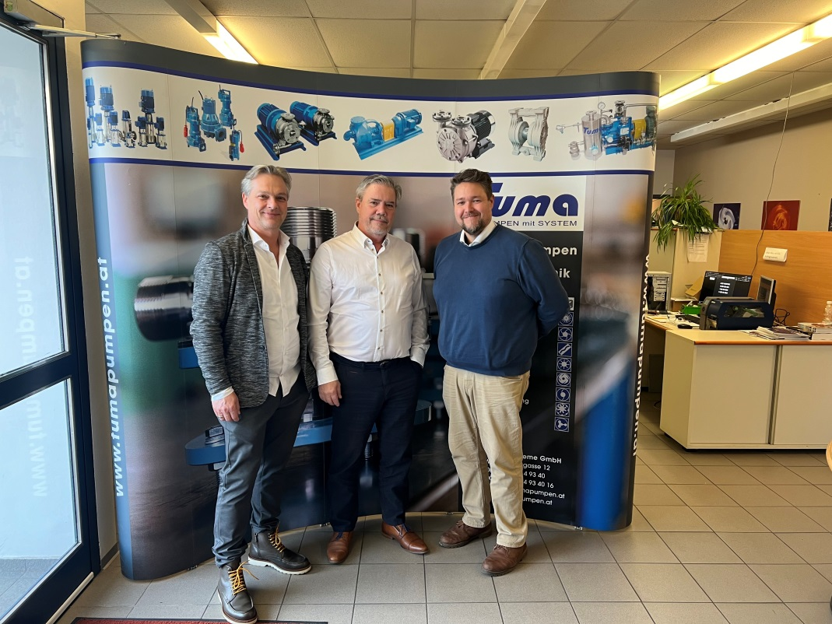

v.l. Ing. Andreas Lippitsch GF AxFlow Österreich, Robert Mittinger, Ing. Manuel Deliomini

